**Consultas MySQL #2**

#1 Consultas para obtener lista de canciones de genero 1

SELECT * FROM canciones WHERE genero_id LIKE “1%”

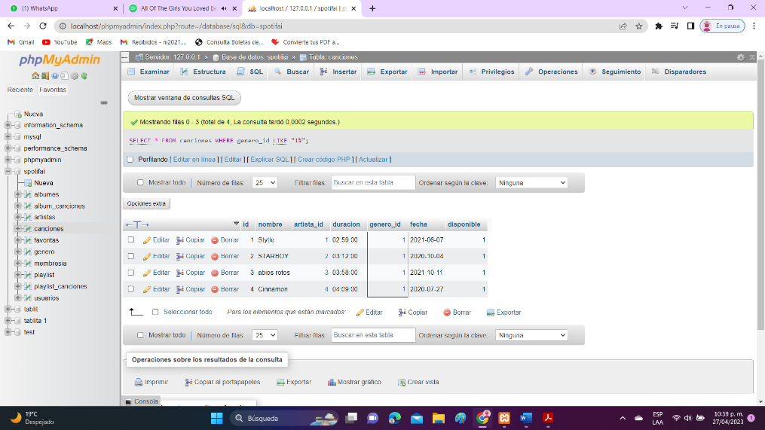

#2 Mostrar el total de canciones que tiene el artista 1

SELECT count(*) FROM canciones WHERE artista_id LIKE “1%”

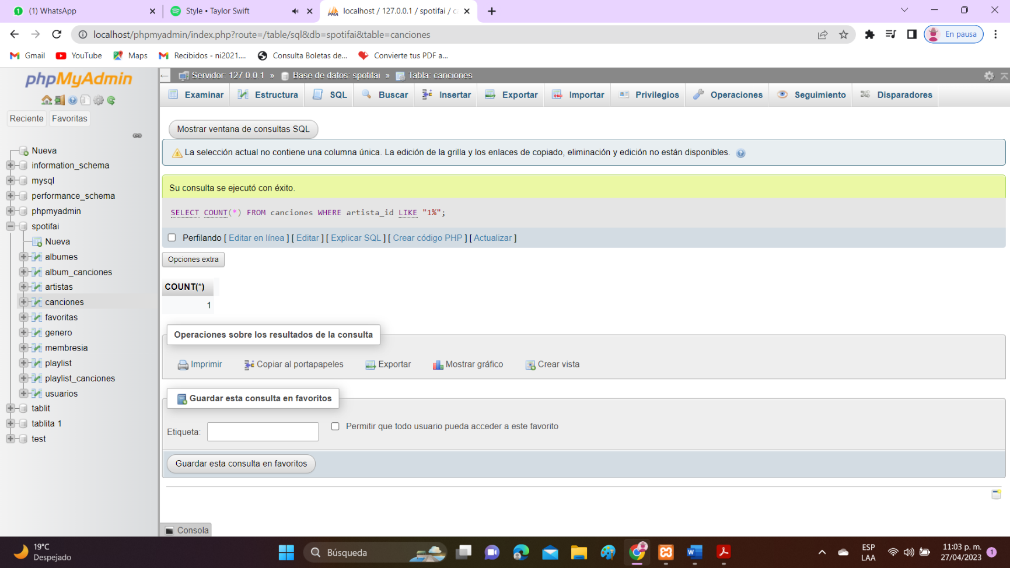

#3 Mostrar el total de playlist del usuario 1

SELECT count(*) FROM playlist_canciones WHERE playlist_id LIKE “1%”

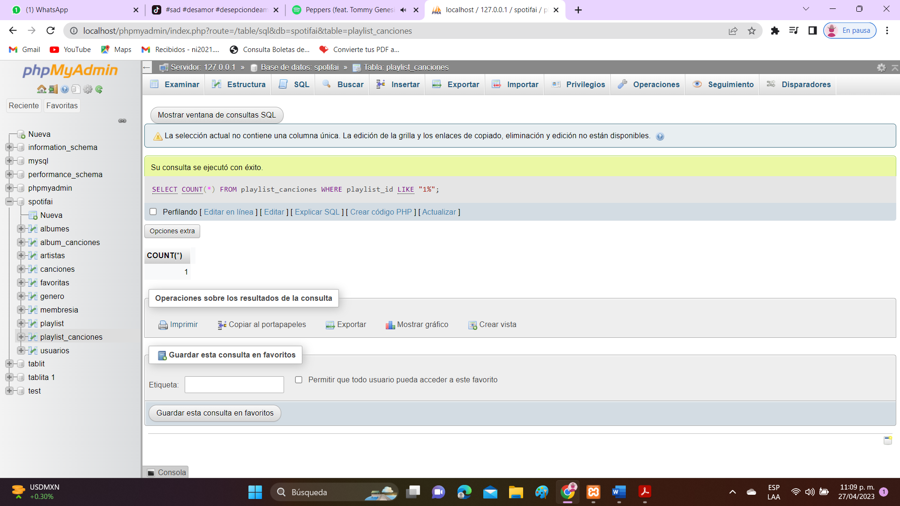

#4 Mostrar el total de usuarios que han comprado la membresía individual

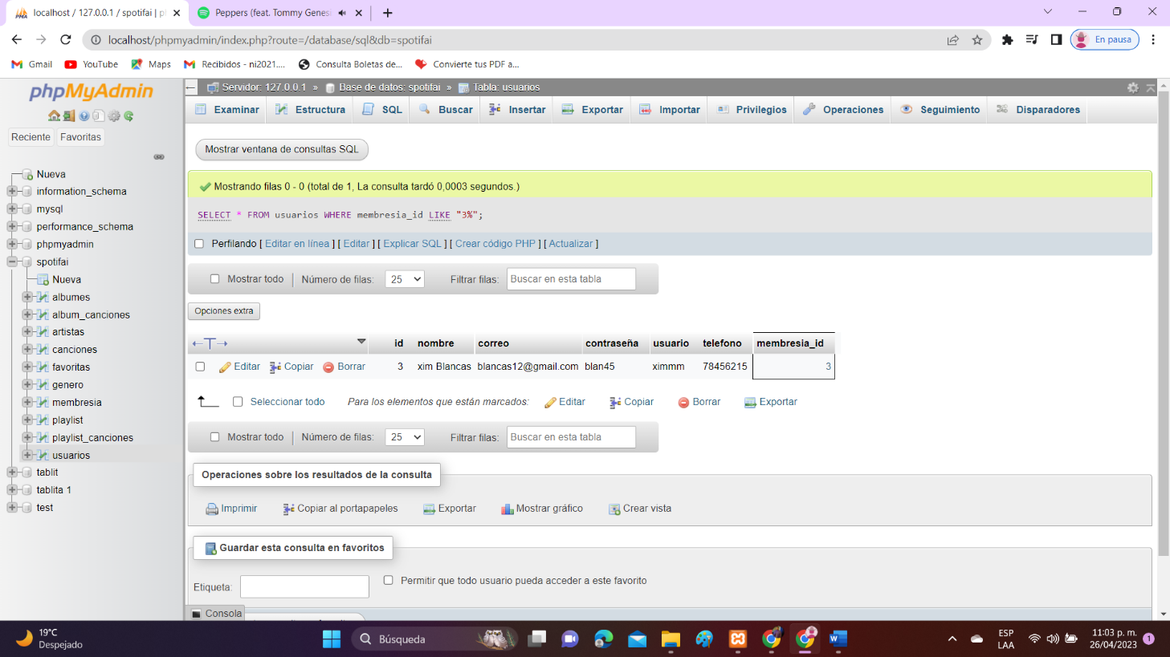SELECT * FROM usuarios WHERE membresia_id LIKE “4%”

#5 Mostrar el numero de canciones que son favoritas del número 1

#6 Obtener el listado del nombre de todos los álbumes de la plataforma

#7 Mostrar el listado de canciones con fecha de lanzamiento menor a 2020

#8 Obtener el listado de canciones y elnombre de su genero

#9 Obtener listado de álbumes por nombre y el nombre de artista

#10 Mostrar playlist por nombre y el nombre de usuarios que lo creó